In caso di guerra la Munga e’ dotata di una croce bianca su fondo verde BW (RAL 6014) che serve solamente di notte quando viaggiano in colonna.

Naturalmente tra la 900 cc. e la 1000 cc. sono completamente diverse, vediamo queste differenze:

Nella 900 cc. la croce e’ parte integrale della protezione inferiore del differenziale posteriore e illuminata da una luce posta subito sotto la traversa posteriore (nella foto se ne vede spuntare un pezzetto) messa in direzione della croce stessa.

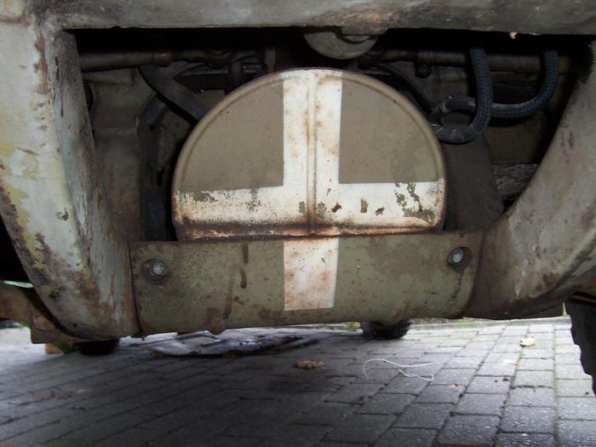
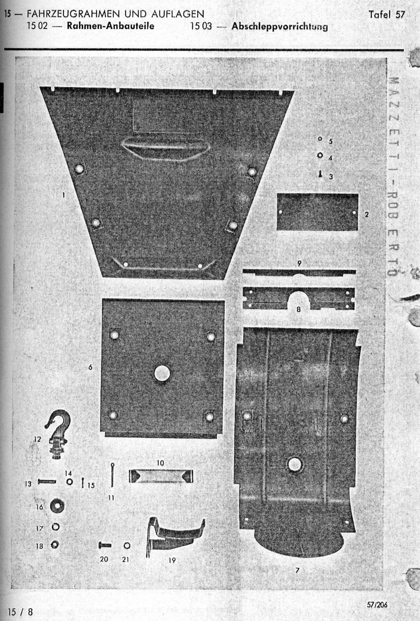
Come si puo’ vedere anche nel catalogo dei pezzi di ricambio della 900 cc. vi e’ rappresentato la protezione inferiore comprensiva di mezzaluna dove veniva verniciata la croce (particolare 7).

Mentre nella 1000 cc. (particolare 60) la croce era
attaccata alla carrozzeria subito sotto il serbatoio.
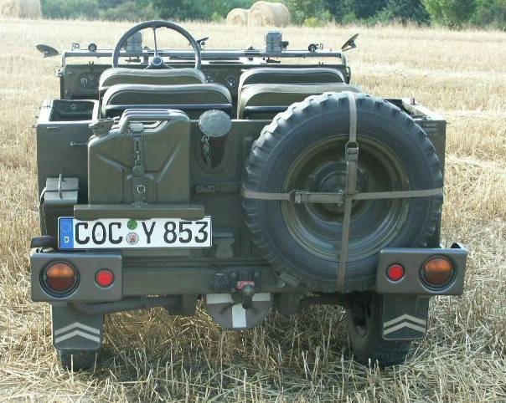

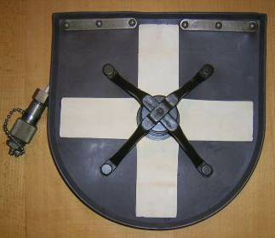

La croce qui a fianco e del secondo tipo, mentre
quella qui sotto e’ del primo tipo, la si riconosce dall’ attacco dei fili elettrici.
